متوسطة بن سهيلة علي الإسم واللقب :..................................
الاختبار الأخير في مادة العلوم الفيزيائية والتكنولوجيا للسنة الأولى متوسط

التمريـــــــــــن الأول : 06 ن
A ) قامت إكرام بإذابة g6 من السكر في مقدارml501 من الماء النقي فتحصلت على خليط .
1° ماهو نوع الخليط الناتج ؟ وكيف يسمى؟...........................................
.............................................................................................
2° حدد المذيب والمذاب في هذا الخليط .
المذيب هو: ................................ والمذاب هو : ........................
3° حدد الشكل الذي يمثل النموذج الحبيبي للخليط الناتج ؟

4° أحسب تركيز هذا الخليط ؟ ........................................................................................................................................................................................
B ) أضافت إكرام كمية أخرى من السكر فلاحظت بقاء جزء من السكر في قعر الإناء ، مانوع الحلول المائي المتحصل عليه ؟ ........................................

التمريـــــــــــن الثاني : 06 ن ° 1° صنف الأوساط الضوئية التالية :
زجاج نافذة مصقول أملس :...................
جـــدار: ...................
قارورة زجاجية بها زيت الزيتون : ......................
حوض الأسماك :............................
2° صنف الأجسام التالية حسب الجدول أدناه :
الشمس - طاولة - لهب شمعة -البرق - ولاعة مشتعلة - القمر - مصباح متوهج -الحشرة المضيئة

الأجســــــــــــام | المضيئـــــــــــة | الأجســـــــــــام | المضـــــــــاءة
الطبيعية | الإصطناعية | الطبيعية | الإصطناعية
.................. | .................. | .................... | ....................

الوضعيـــــــــــــــــــــــــة الإدماجيــــــــــــــــــــــــــــــة : 8 ن
وضع السمير تفاحة أمام منبع ضوئي فتحصل على الصورة التالية :
1) في رأيك ماهي الظاهرة الفيزيائية التي يسعى سمير لتحقيقها ؟ ..............................................................................
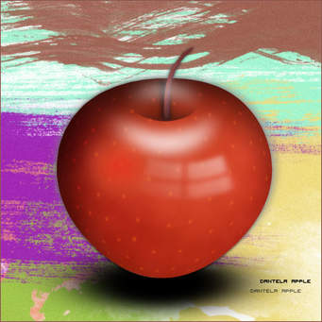
2) ماذا تمثل المناطق التالية : 1 ...................
2 ...................
3) ما نوع المنبع الضوئي الذي إستعمله سمير لتحقيق هذه الظاهرة ؟
.............................................................................

